diario oficial executivo

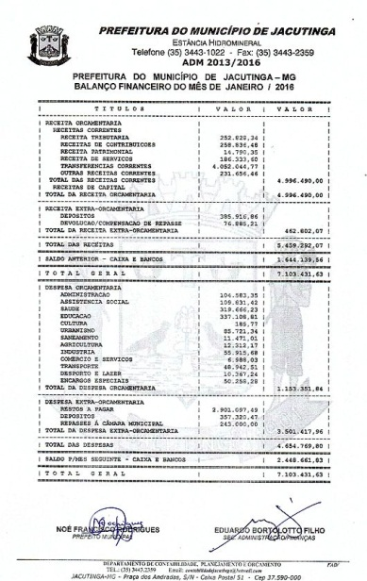

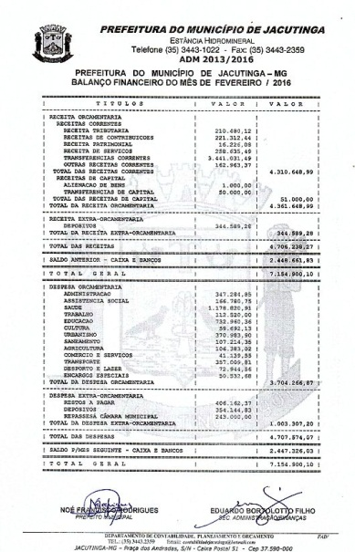

**Departamento de Licitações, Contratos e Convênios**

PREFEITURA MUNICIPAL DE JACUTINGA – MG. Aviso de Licitação. Encontra-se aberta junto a esta Prefeitura Municipal o Processo nº. 289/2016, modalidade Pregão Presencial nº 039/2015, do tipo menor preço por item, para o registro de preços de Serviços de Manutenção Preventiva e Corretiva de Equipamentos Fisioterápicos, Hospitalares, Laboratoriais e Odontológicos, para a Secretaria Municipal de Saúde, conforme descrição contida no Anexo I do edital. O credenciamento e abertura dos envelopes dar-se-á no dia 05.05.2016, às 09 horas. O instrumento convocatório em inteiro teor estará à disposição dos interessados de 2ª a 6ª feira, das 10h às 16h, na Praça dos Andradas, s/n, Jacutinga - MG, CEP 37590-000. O EDITAL PODERÁ SER OBTIDO PELO SITE: www.jacutinga.mg.gov.br - Eduardo Grassi Moredo – Diretor do Setor de Compras e Licitações.

diario oficial legislativo

diario oficial terceiros